附件 4

个人会员注册
1.微信查找“成都市教育学会”公众号， 点击会员中心——会员申请——点击申请会员。
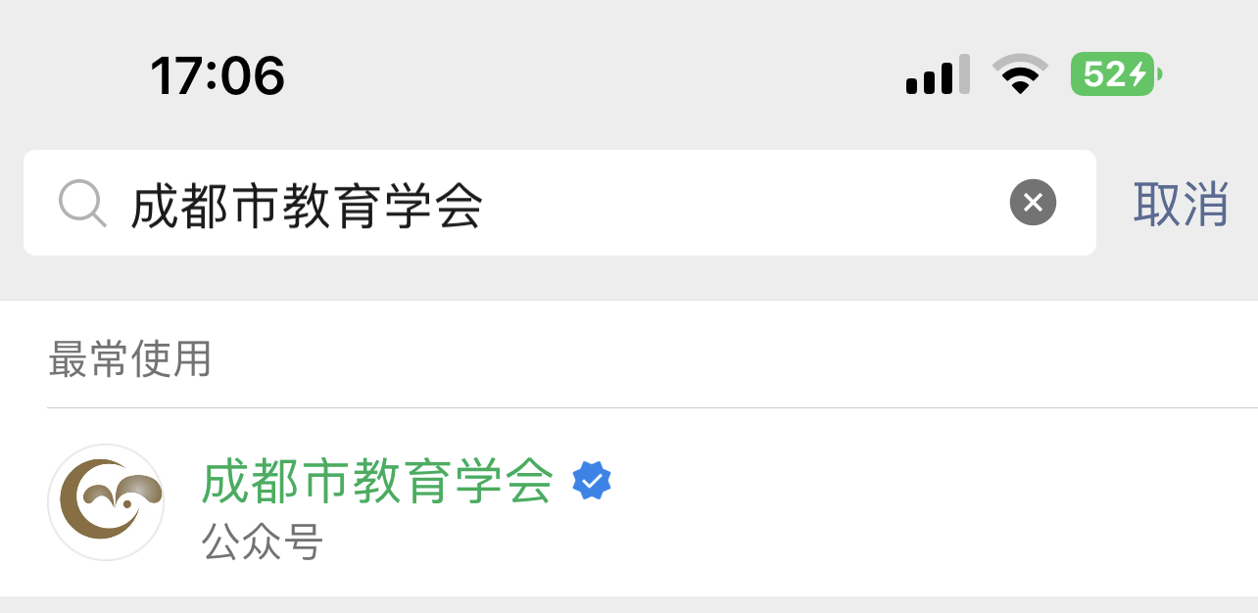


2.通过手机短信验证。

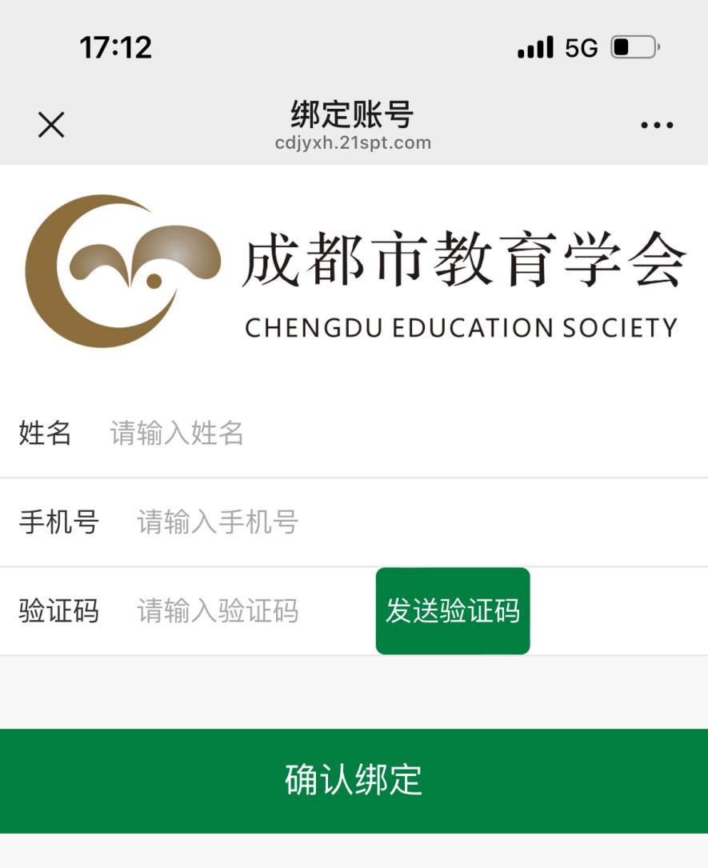
3.准备申请文件（格式可以为：jpg、png、pdf）：

个人会员申请表照片。请先下载模板，完成填写并盖单位章；
1

个人身份证正反面照片；
2
个人免冠标准照（用于生成会员证书）
3

- 填写会员相关信息，提交盖了鲜章的申请文件。特别注意：服务机构选择，传统文化教育分会（拉到底），完成点击提交，等待审核（1-3 个工作日）。
个人会员：

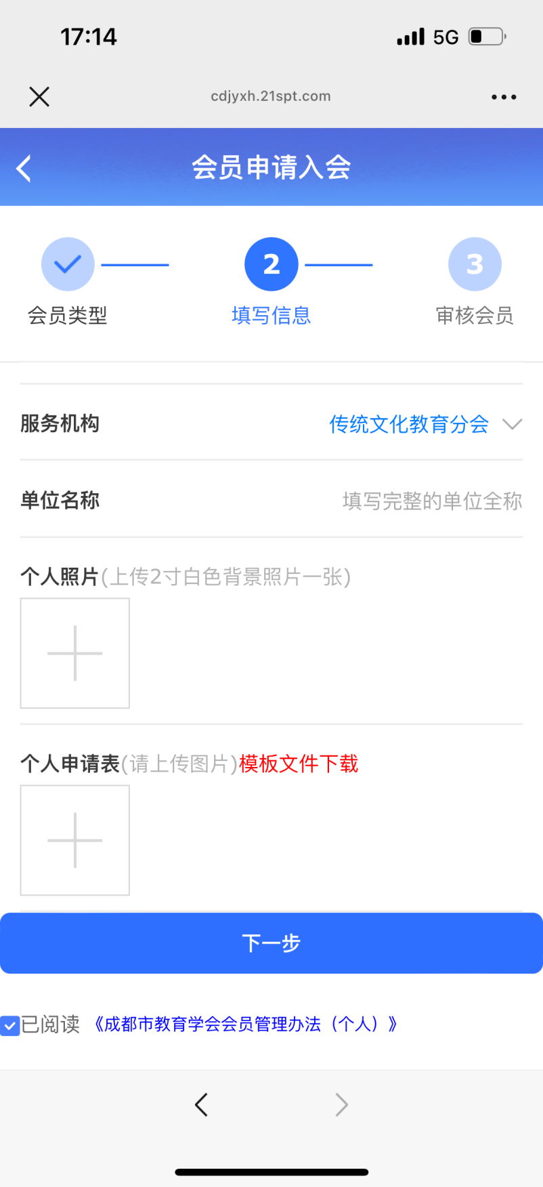
此两处均为照片格式，请提前保存在手机相册，便于上传。

单位会员：
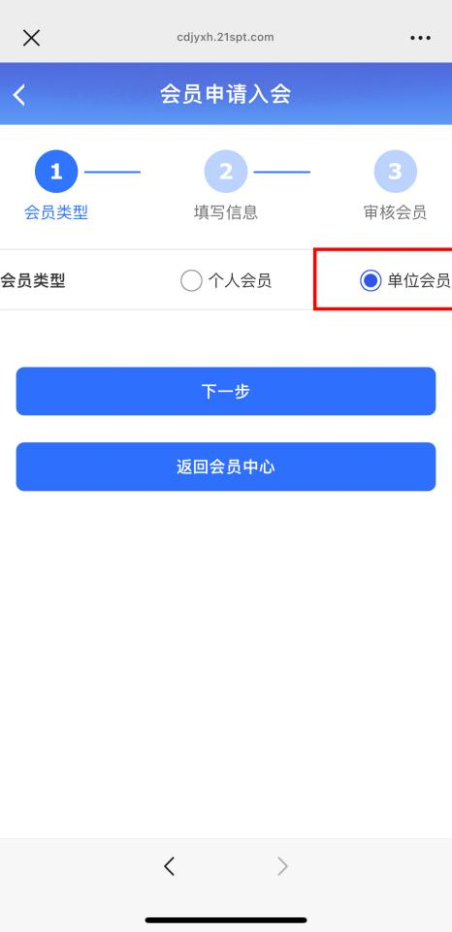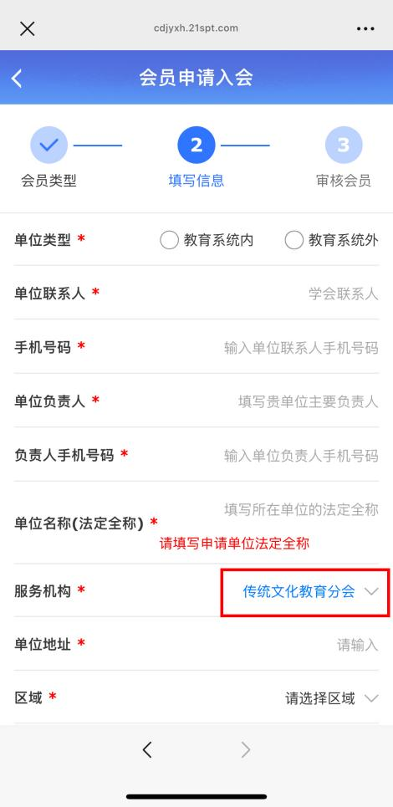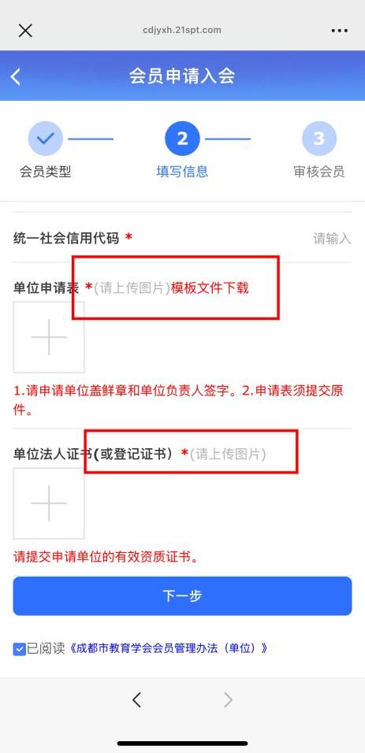

申请书与法人证书均为照片格式，请提前保存在手机相册，便于上传。

5.审核通过后（会有短信提醒），再次进入会员申请功能。通手机验证后，进行会费缴纳。
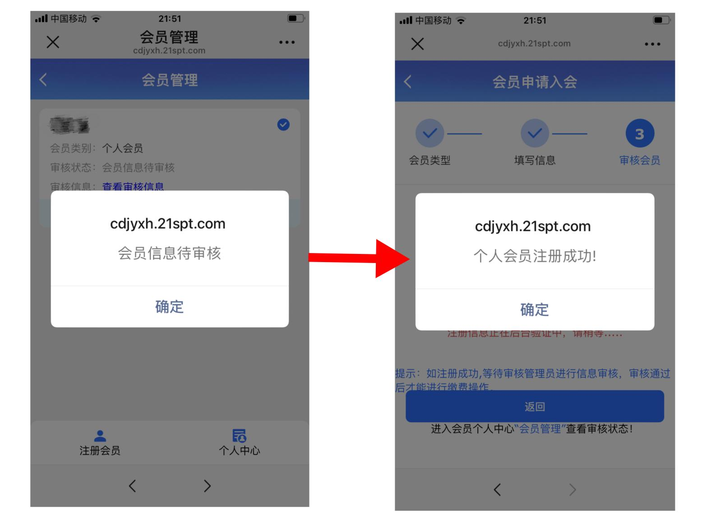
6.选择在线支付（微信支付），缴费成功即可完成会员注册生成会员证,登录会员中心可查看、下载。

会员续费
1.登录“成都市教育学会”微信公众号， 点击右下角会员申请——会员个人中心——会员缴费。